Тема урока: «Магнитный поток»
Цель урока: дать учащимся представление магнитном потоке, выяснить, от чего зависит и чему равен магнитный поток.
Методы обучения: - наглядно-иллюстративный, рассказ, беседа.
Тип урока: урок изучения нового материала.
Ход урока:
1. Организационный момент
2.Быстрое повторение по д/з: вопросы к § 46, проверка упр. 36.
3.Объяснение нового материала:

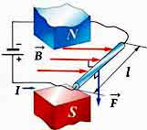 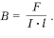 Расчетная формула:
где F- сила, действующая со стороны магнитного поля на проводник с током ( H );
I - сила тока в проводнике ( A );
l - длина проводника ( м ).
Единица измерения индукции магнитного поля в СИ: [ B ] = 1Тл ( тесла).
МАГНИТНЫЙ ПОТОК Контур, помещенный в однородное магнитное поле, пронизывается магнитным потоком ( потоком векторов магнитной индукции). Ф - магнитный поток, пронизывающий площадь контура, зависит от величины вектора магнитной индукции, площади контура и его ориентации относительно линий индукции магнитного поля.

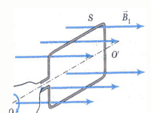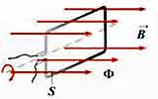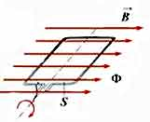
Если вектор магнитной индукции перпендикулярен площади контура, то магнитный поток максимальный.
Если вектор магнитной индукции параллелен площади контура, то магнитный поток равен нулю.
О полярных сияниях. Магнитная индукция поля Земли составляет 0,5Ч10–4 Тл, тогда как поле между полюсами сильного электромагнита – порядка 2 Тл и более.
На магнитное поле Земли оказывает влияние повышенная солнечная активность. Примерно один раз в каждые 11.5 лет она возрастает настолько, что нарушается радиосвязь, ухудшается самочувствие людей и животных, а стрелки компасов начинают непредсказуемо "плясать" из стороны в сторону. В таком случае говорят, что наступает магнитная буря. Обычно она длится от нескольких часов до нескольких суток. Термин индукция происходит от латинского "индукцио", что означает "наведение" (например, навести на мысль – то есть вызвать мысль). Наведение, возникновение, образование – это слова-синонимы. Мощные индукционные генераторы вырабатывают ток напряжением 15-20 кВ и обладают КПД 97-98%.
4.Закрепление:вопросы к §46-47,упр.37 ( 1).
5. Итоги урока
6. Оценки за урок.
7. Д/з: § 47-48, вопросы, упр. 37 (2).

